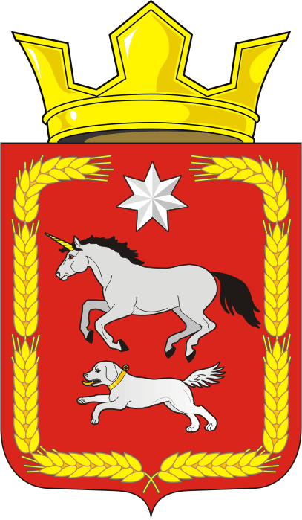
СОВЕТ ДЕПУТАТОВ муниципального образования
КАИРОВСКИЙ СЕЛЬСОВЕТ саракташскОГО районА
оренбургской области
четвертый созыв

Р Е Ш Е Н И Е
Тридцать седьмого очередного заседания Совета депутатов
муниципального образования Каировский сельсовет
четвертого созыва

25 декабря 2023 года с.Каировка № 150

О плане работы Совета депутатов муниципального образования Каировский сельсовет четвертого созыва
на 2024 год

На основании Устава муниципального образования Каировский сельсовет Саракташского района

Совет депутатов Каировского сельсовета

РЕШИЛ:
1. Утвердить план работы Совета депутатов муниципального образования Каировский сельсовет четвертого созыва на 2024 год. (прилагается).
2. Контроль за исполнением настоящего решения оставляю за собой.
3.Решение вступает в силу со дня его подписания.

Председатель Совета депутатов О.А. Пяткова

Глава муниципального образования
Каировский сельсовет А.Н.Логвиненко

Разослано: депутатам-10, руководителям учреждений, администрации района, прокурору района, в дело
Приложение
к решению Совета депутатов
Каировский сельсовет
от 25.12.2023 № 150

ПЛАН РАБОТЫ
Совета депутатов муниципального образования Каировский сельсовет четвертого созыва на 2024 год

№ | Наименование вопросов | Сроки проведения | Ответственные
1 | Отчет о работе администрации муниципального образования Каировский сельсовет за 2023 год | март | Глава муниципального образования
2 | Отчет о работе Совета депутатов | март | Председатель Совета депутатов
3 | Проведение встреч с жителями сельского поселения, участие в собраниях по вопросам местного значения | в течении года | Председатель Совета депутатов
4 | Рассмотрение и утверждение решения об исполнении бюджета муниципального образования Каировский сельсовет за 2023 год | март | Глава муниципального образования;  Бухгалтер администрации;  Постоянная комиссия по бюджетной, налоговой и финансовой политике, собственности и экономическим вопросам, торговле и быту
5 | Внесение изменений и дополнений в  решение о бюджете на 2024 года и  плановый период 2025-2026гг. | в течении года (по мере необходимости) | Председатель Совета депутатов;  Глава муниципального образования
6 | Об организации летнего труда и отдыха учащихся школ сельсовета | июнь | Директора школ
7 | О противопожарном состоянии учреждений и частных домовладений на территории сельсовета | июнь | Руководители учреждений, старосты сел
8 | О работе домов культуры | июнь | Руководители учреждений культуры
9 | О благоустройстве и санитарном состоянии населенных пунктов сельсовета | июнь | Старосты сел
10 | Рассмотрение и утверждение отчета об исполнении бюджета сельсовета за 1 квартал 2024 г. | июнь | Глава муниципального образования;  Бухгалтер администрации
11 | О работе общественных формирований при администрации сельсовета. | сентябрь | Специалист 1 категории администрации
12 | О подготовки учреждений сельсовета и к работе в зимних условиях. | сентябрь | Руководители учреждений
13 | Рассмотрение и утверждение отчета об исполнении бюджета сельсовета за 1 полугодие 2024 г. | сентябрь | Глава муниципального образования;  Бухгалтер администрации;  Постоянная комиссия по бюджетной, налоговой и финансовой политике, собственности и экономическим вопросам, торговле и быту
14 | Рассмотрение и утверждение отчета об исполнении бюджета сельсовета за 9 месяцев 2024 г. | декабрь | Глава муниципального образования;  Бухгалтер администрации;  Постоянная комиссия по бюджетной, налоговой и финансовой политике, собственности и экономическим вопросам, торговле и быту
15 | Рассмотрение и утверждение решения о бюджете муниципального образования Каировский сельсовет на 2025 год и на плановый период 2026 и 2027 годов | ноябрь -  декабрь | Председатель Совета депутатов;  Глава муниципального образования;  Бухгалтер администрации;  Постоянные комиссии
16 | Рассмотрение вопросов передачи отдельных полномочий органов местного самоуправления сельского поселения органам местного самоуправления Саракташского района | ноябрь -  декабрь | Председатель Совета депутатов;  Глава муниципального образования
17 | Утверждение плана работы на 2025 год | декабрь | Председатель Совета депутатов
18 | Внесение изменений и дополнений в действующие муниципальные правовые акты, в том числе рассмотрение протестов, внесенных прокурором Саракташского района (при наличии) | в течении года (по мере необходимости) | Председатель Совета депутатов;  Глава муниципального образования
19 | Опубликование (обнародование) принятых НПА, размещение на официальном сайте | в течении года | Председатель Совета депутатов;  Глава муниципального образования
20 | Внесение изменений и дополнений в  Устав муниципального образования  Каировский сельсовет | в течении года | Председатель Совета депутатов;  Глава муниципального образования
21 | Организация и проведение публичных слушаний (общественных обсуждений) общественно значимым вопросам, проектам нормативных правовых актов, принимаемых в рамках полномочий органов местного самоуправления сельского поселения | в течении года (по мере необходимости) | Председатель Совета депутатов;  Глава муниципального образования
22 | Отчеты депутатов о депутатской деятельности | ежеквартально | Депутаты

